Праздник Пасхи
Разработала учитель технологии
Мезрина Марина Владимировна

Муниципальное бюджетное общеобразовательное учреждение

«Овгортская школа – интернат среднего общего образования»

629643, ЯНАО, Тюменская область, Шурышкарский район, п. Овгорт,

ул. Кооперативная-5, телефон / факс 8 (34994) 67 – 2 - 38

С Овгорт
2015

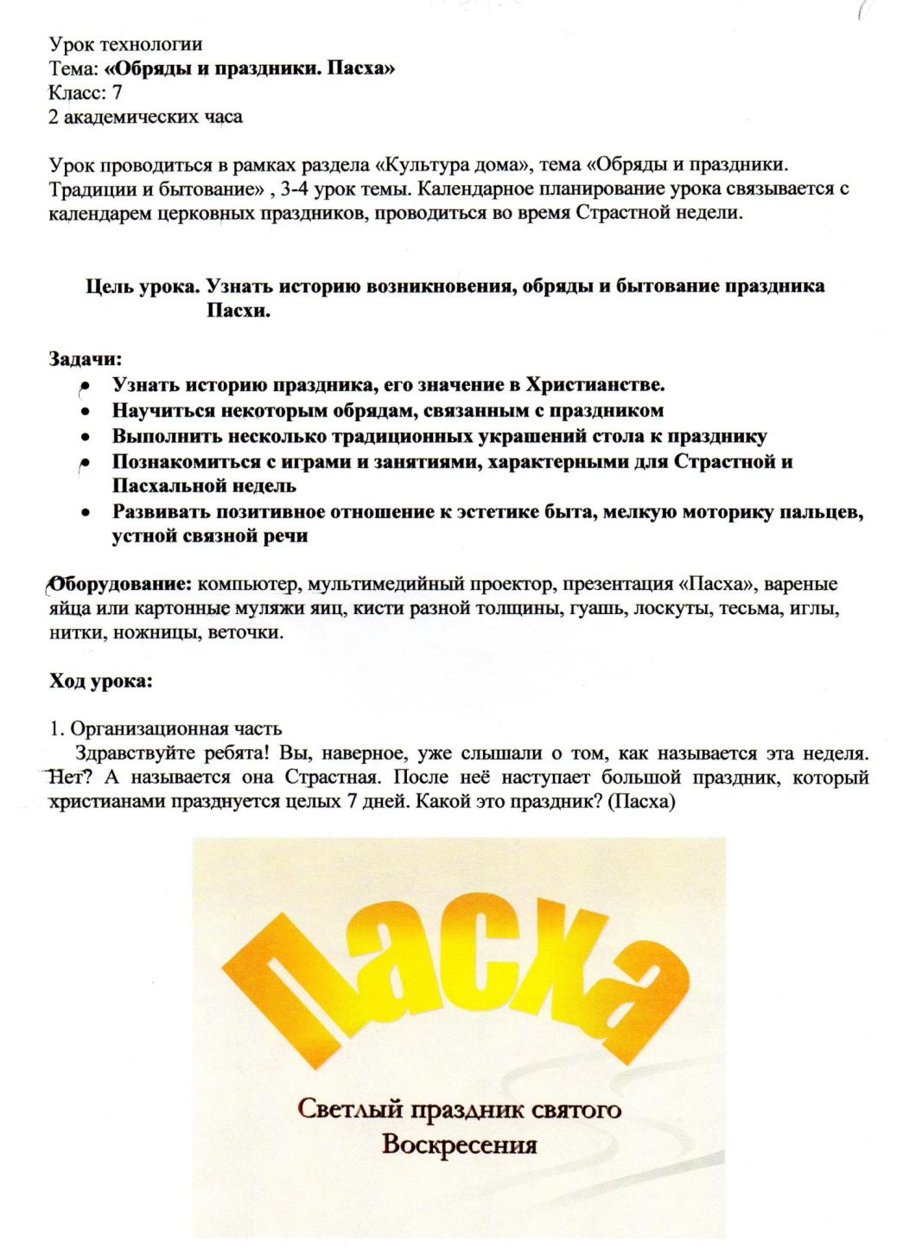

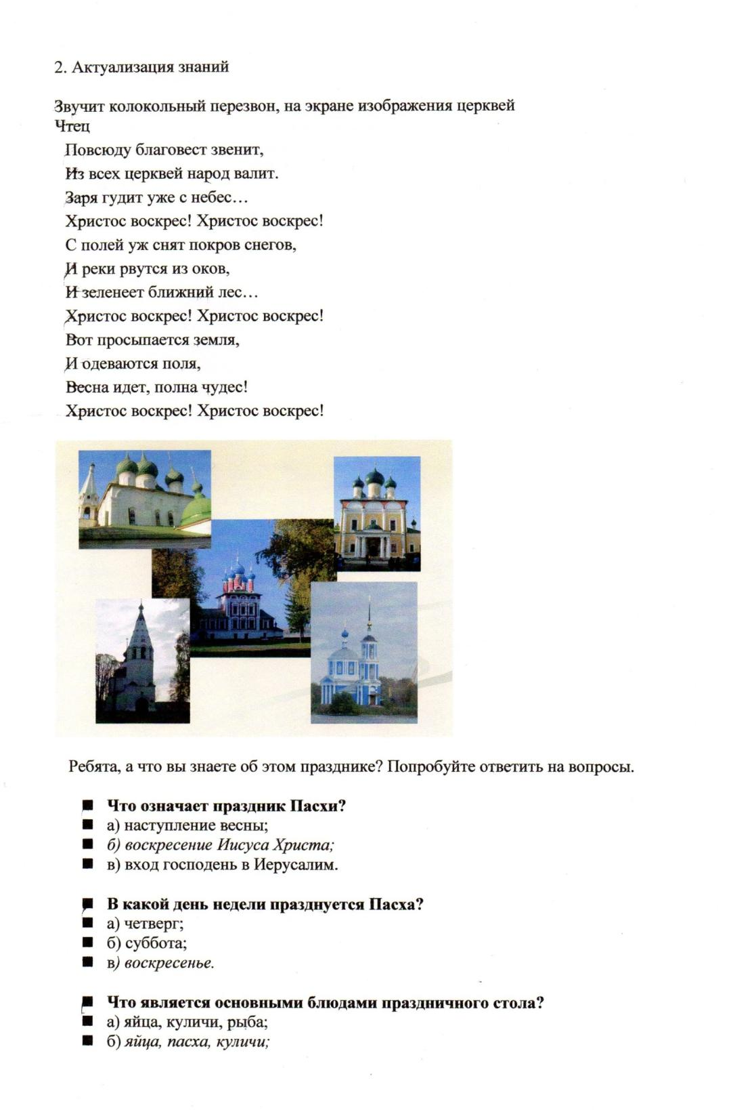
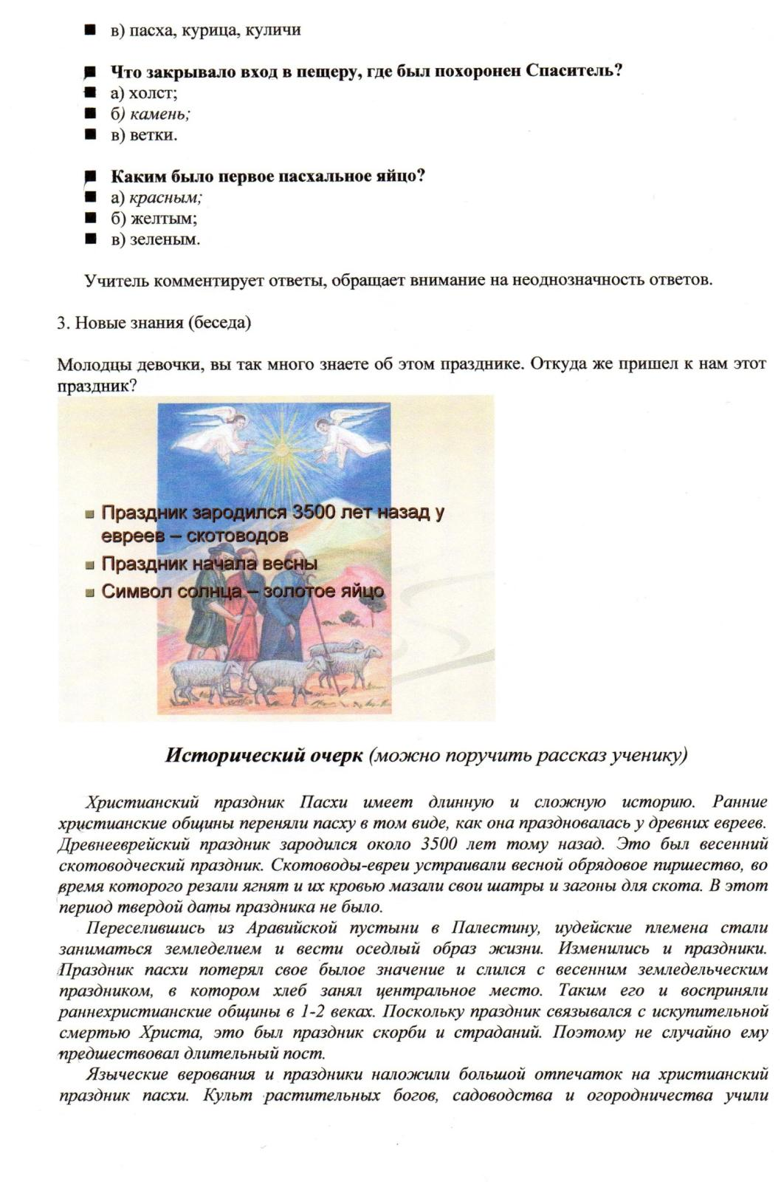
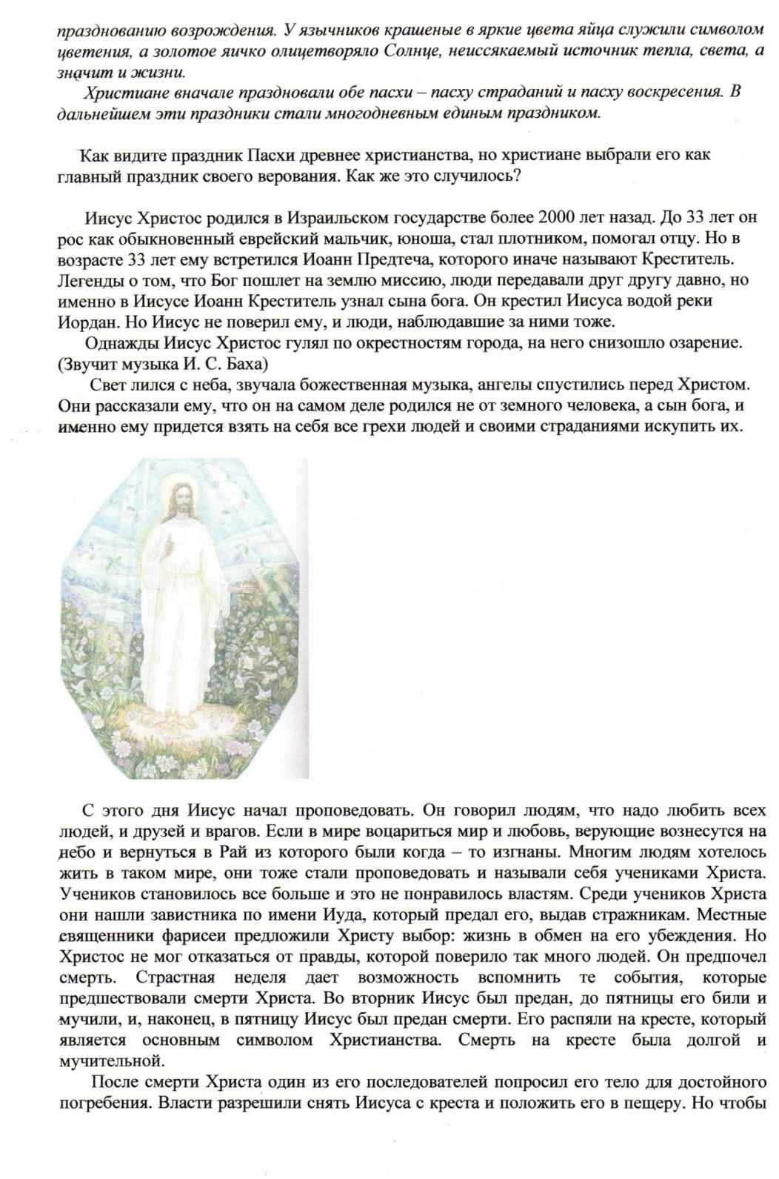
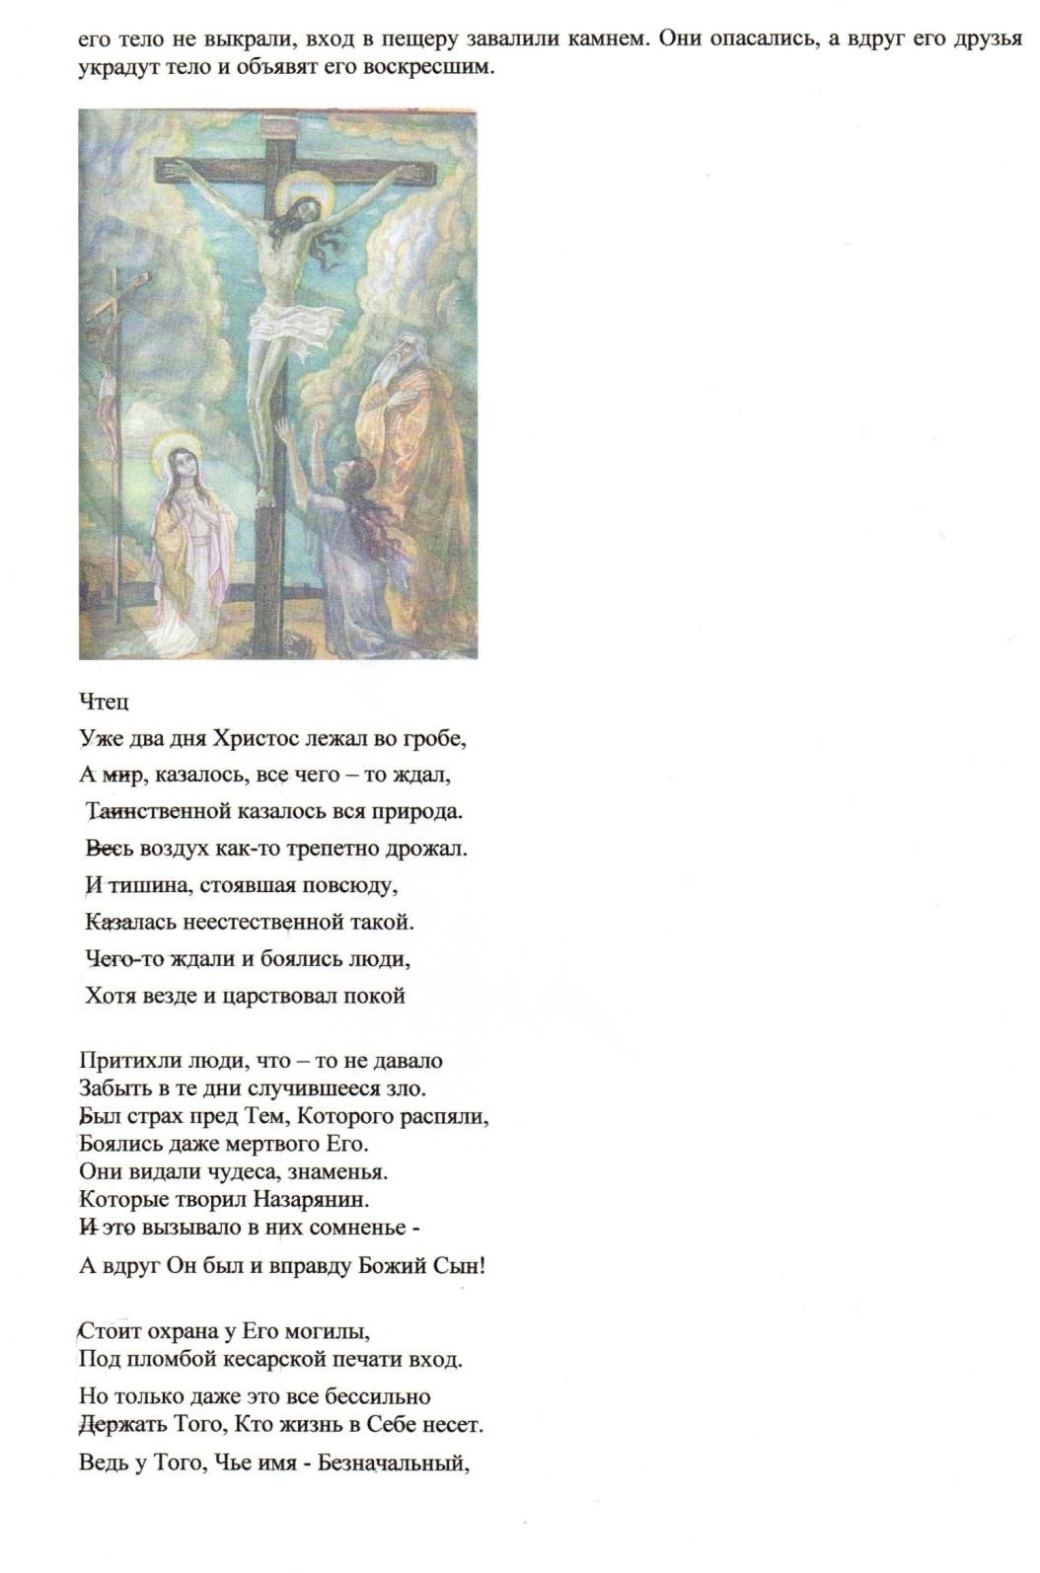
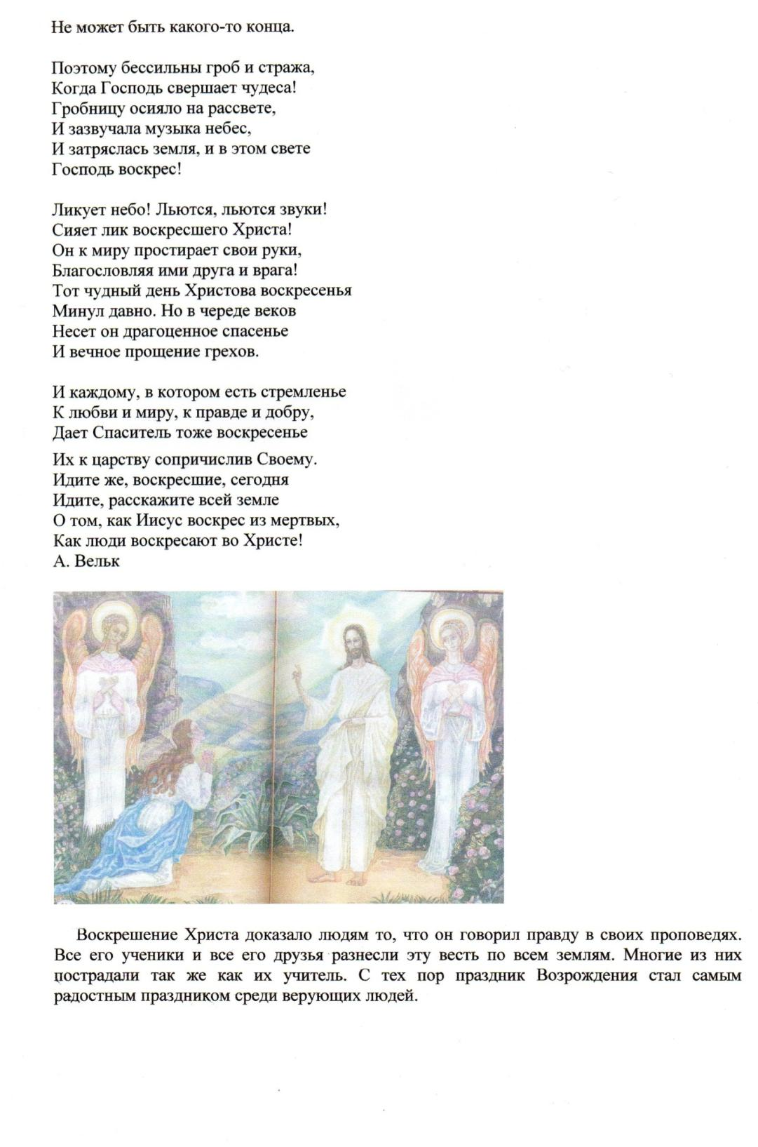
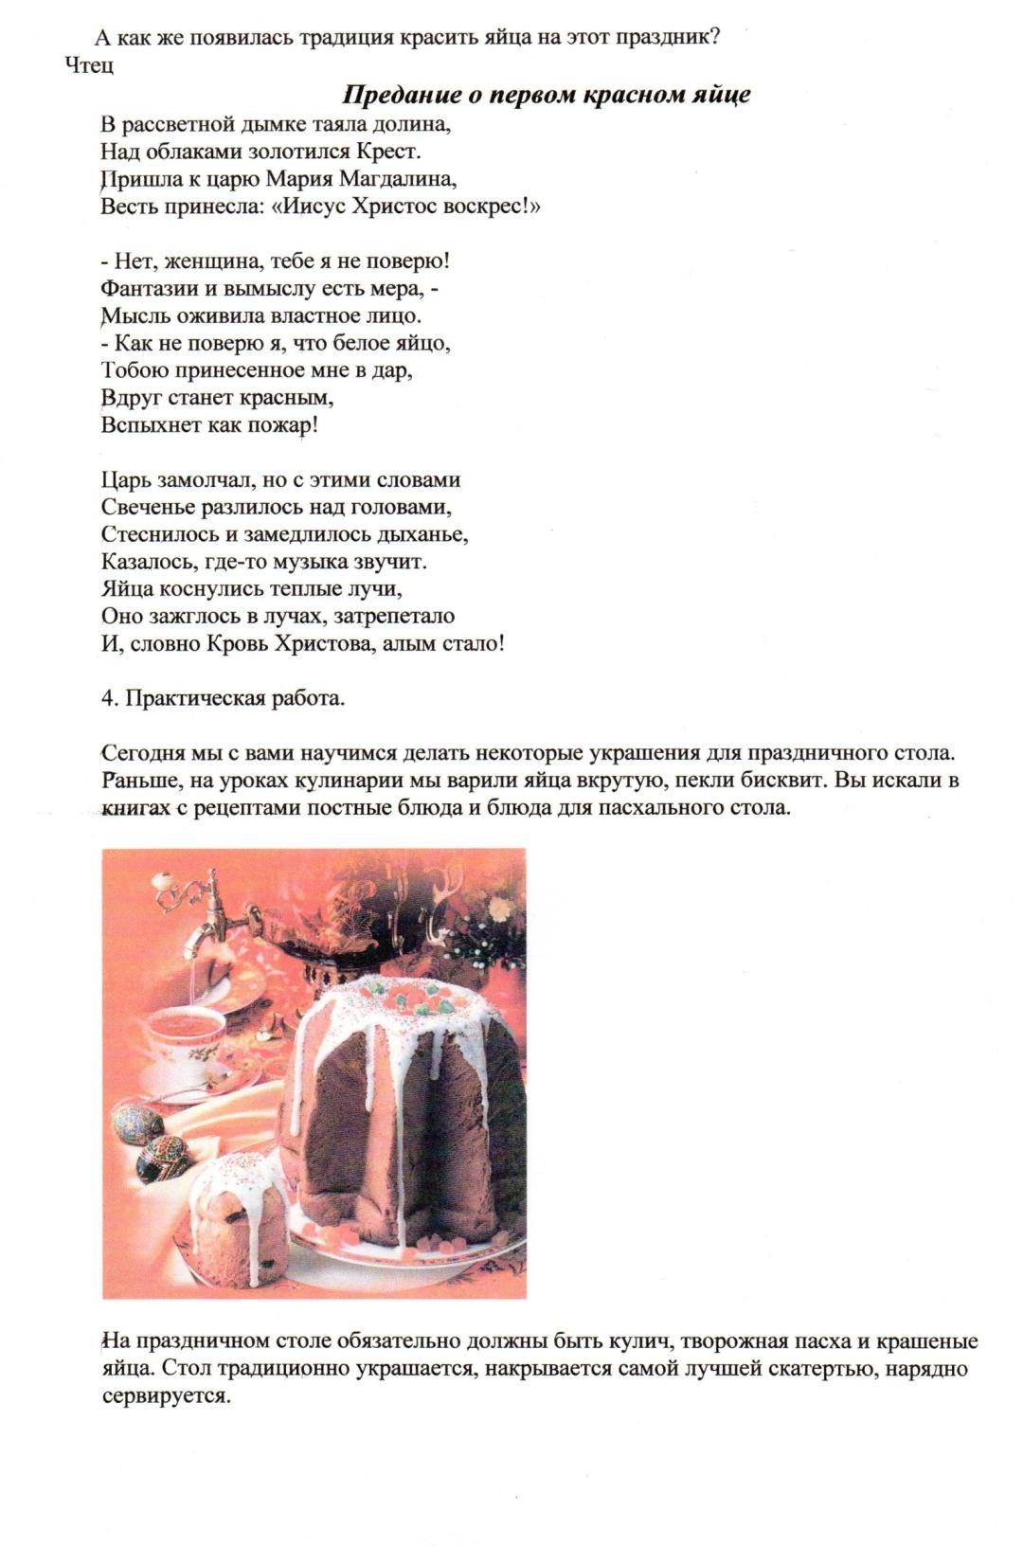
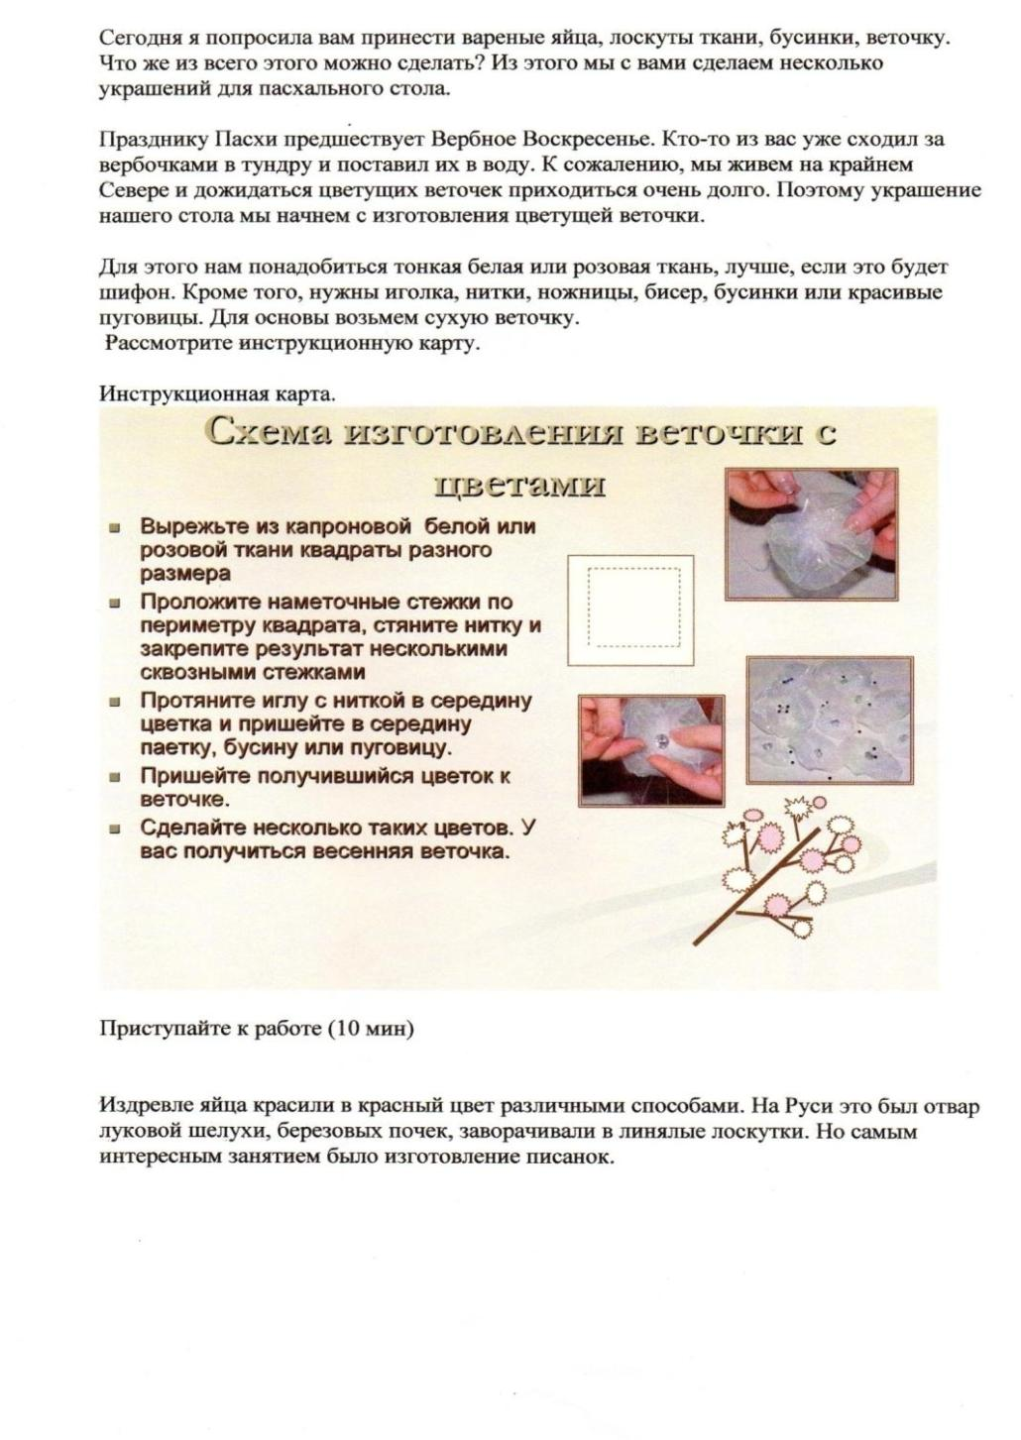

Хантыйские орнаменты
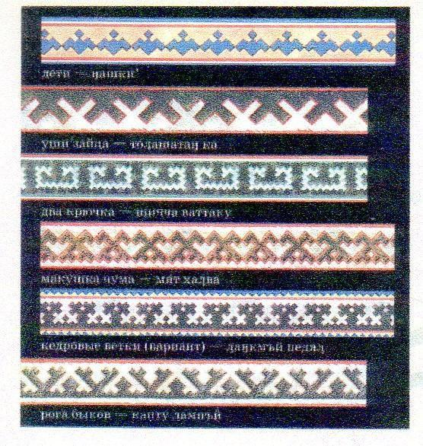
Прежде чем расписывать яйца посмотрите, как правильно располагать цвета и символы на яйце. Это старинные правила. Вы можете ориентироваться на инструкционную карту, но можете нарисовать на яйце всё, что хотите. Не забывайте, яйцо- символ жизни и весны.
Посмотрите, как расписали яйца ваши сверстники.
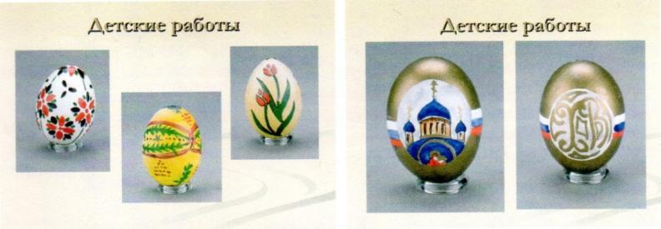

Инструкционная карта.
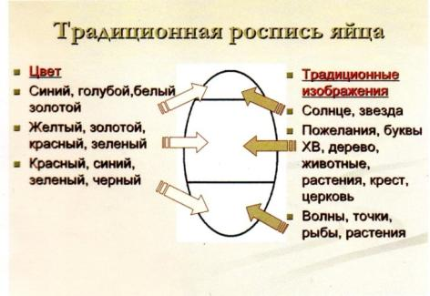
Приступайте к работе (15 мин.).
Пока наши яйца сохнут, мы с вами будем делать мешочек для яйца. В таких мешочках можно дарить яйца в праздник, а можно украсить ими веточку вербы, такой мешочек на праздничном столе будет украшением.
Рассмотрите варианты таких мешочков.
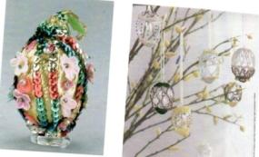
Как видите мешочки можно сделать разными способами: связать крючком, сплести сетку из бисера. Мы сегодня будем делать мешочек из ткани и украшать его бисером и цветочками. Рассмотрите инструкционную карту.
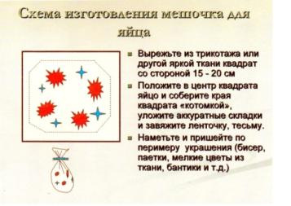
Практическая работа (15 мин.)
Мы с вами научились делать украшения для домашнего стола, а вот в царской семье Романовых была такая традиция. На каждую Пасху ювелирный дом Карла Фабержэ дарил царской семье драгоценное пасхальное яйцо.
5. Сообщения детей, подготовленный во внеурочное время. Рассказ о яйцах фирмы Фабержэ.
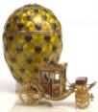
Считается, что фирмой Фаберже было создано 56 пасхальных яиц для императорской семьи, но многие из них утеряны во время революции и Гражданской войны. А те яйца о которых был наш рассказ можно увидеть в Оружейной палате Московского Кремля.
6. Обряды на Руси (рассказ ученика)
«Сбей приз» , «Кто дальше?», «Волчок», «Найди яйцо».
7. Завершение урока
.
В воскресенье наступит этот радостный праздник, желаю вам встретить его дома с семьёй в добре, и любви друг к другу.
Запишите домашнее задание.
- Выполните несколько эскизов росписи пасхальных яиц.
- Оформите дома палочку или столик с традиционными пасхальными украшениями .

8. Использованная литература:
1.Журнал « Читаем, учимся, играем»
2. «Евангелие для детей»
3. Сайт «Московский кремль» «http\\moskow.kreml.ru».
4.Сайт «Открытый урок» «http\\1september.ru».

Работа по сохранению национальных традиций на уроках технологии учитель Мезрина Марина Владимировна
Цель работы:
- Освоение технологических знаний, основ культуры через традиционные промыслы народов ханты и коми,
- Овладение общетрудовыми и специальными УУД, необходимыми для поиска, использования технологической информации, проектирования и создания продуктов труда, ведения домашнего хозяйства, самостоятельного и осознанного определения своих жизненных и профессиональных планов; безопасными приемами труда.
Формы работы: Урок- беседа, лабораторно-практическое занятие, урок экскурсия, урок- проект, урок-игра.

